# **Centrum Kształcenia Zawodowego Nr 1 w Warszawie**

1. **Brak alternatywnego tekstu w wypadku nie załadowania obrazu**

Należy dodać tekst opisujący obrazek np. logo szkoły



1. **MAŁY kontrast między tłem a tekstem**

Wizualna prezentacja tekstu lub obrazu tekstu posiada współczynnik kontrastu wynoszący przynajmniej 4.5:1

Zaleca się zmianę koloru tekstu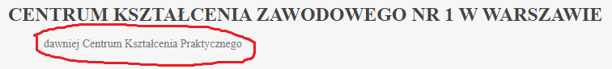

1. **SŁABO WIDOCZNY TEKST PRZEZ OBRAZ**

**1.4.3** Wizualna prezentacja tekstu lub obrazu tekstu posiada współczynnik kontrastu wynoszący przynajmniej 4.5:1,

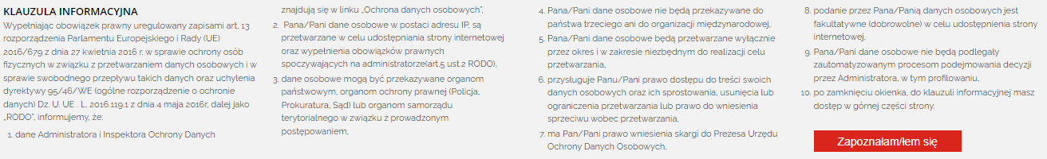Należy zmienić kolor tła

1. **bRAK WIELU OPISÓW W PRZYPADKU BRAKU POKAZANIA OBRAZU**

Należy dodać tekst opisujący obrazek np. logo szkoły

# **szczecińskie collegium informatyczne**

1. Brak możliwości powiększenia tekstu bez użycia innych urządzeń

1.4.4 Oprócz napisów rozszerzonych oraz obrazów tekstu, rozmiar tekstu może zostać powiększony do 200% bez użycia technologii wspomagających oraz bez utraty treści lub funkcjonalności.

Sugeruje się dodanie możliwości powiększenia tekstu do 200%



1. Mało widoczny tekst przez tło

**1.4.3** Wizualna prezentacja tekstu lub obrazu tekstu posiada współczynnik kontrastu wynoszący przynajmniej 4.5:1,

Sugeruje się zmianę koloru tekstu

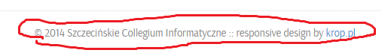

1. Bardzo mały tekst

Zaleca się powiększenie tekstu

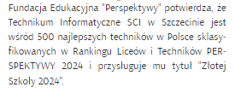

1. Bezpotrzebny nagłówek

„Witamy” jest określone jako nagłówek h1, chociaż mogłoby to być nagłówkiem h2.

Sugeruje się zmianę „Witamy” na h2.

2.4.6 Nagłówki i etykiety opisują temat lub cel treści



1. Zbyt mały tekst

